Отчет «Реестр актуальных цен на ЖНВЛП» в ИС Софт-Аптека
- Отчет предназначен:

- для формирования Реестра актуальных цен на ЖНВЛС;
- для контроля превышения цен на лекарственные средства списка ЖНВЛП.

Периодичность формирования:

- ежедневно (по приходу за текущий день);
- еженедельно (по приходу за неделю, например, в понедельник утром за предыдущую неделю).

- Отчет расположен во вкладке «Закупки» раздел «Отчеты».
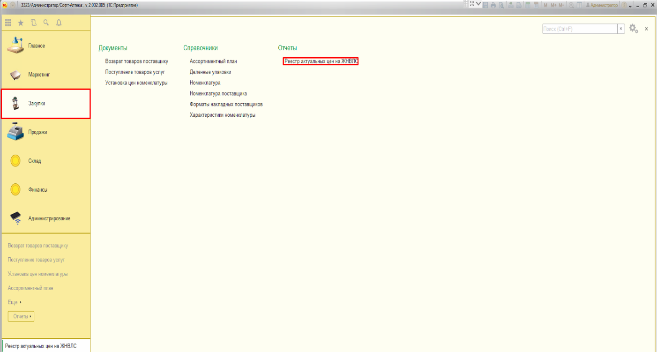

- Для формирования отчёта обязательно укажите следующие данные:

- период, по которому Вы хотите увидеть реестр актуальных цен на ЖНВЛП;
- склад, на который был осуществлен приход товара (Ваш склад);
Нажмите кнопку «Сформировать».
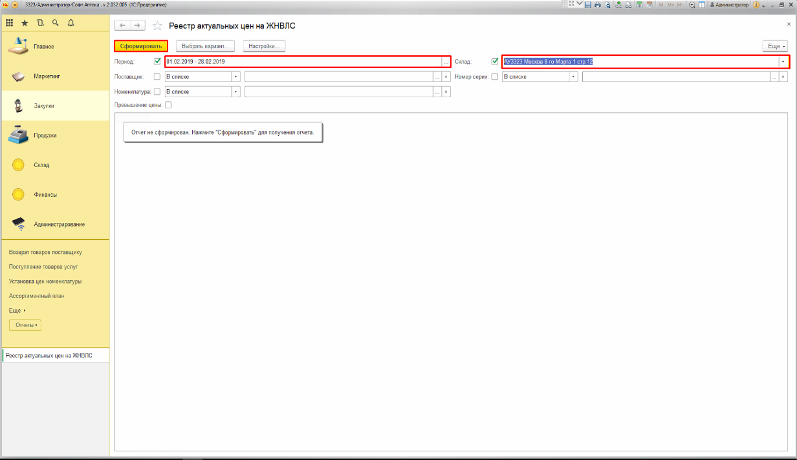
- Отчет покажет Реестр цен по ЖНВЛП за выбранный период, где:

Колонка 14 – Розничная цена партии;

Колонка 15 – Цена на кассе (в данном случае актуальная розничная цена, по которой идет продажа);

Колонка 16 – Предельная розничная цена партии.

Отчет необходимо распечатывать на ежедневной основе (в конце рабочего дня по приходу за день) или еженедельной (1 раз в неделю по приходу) и подшивать его в папку - «Реестр актуальных цен на ЖНВЛП».
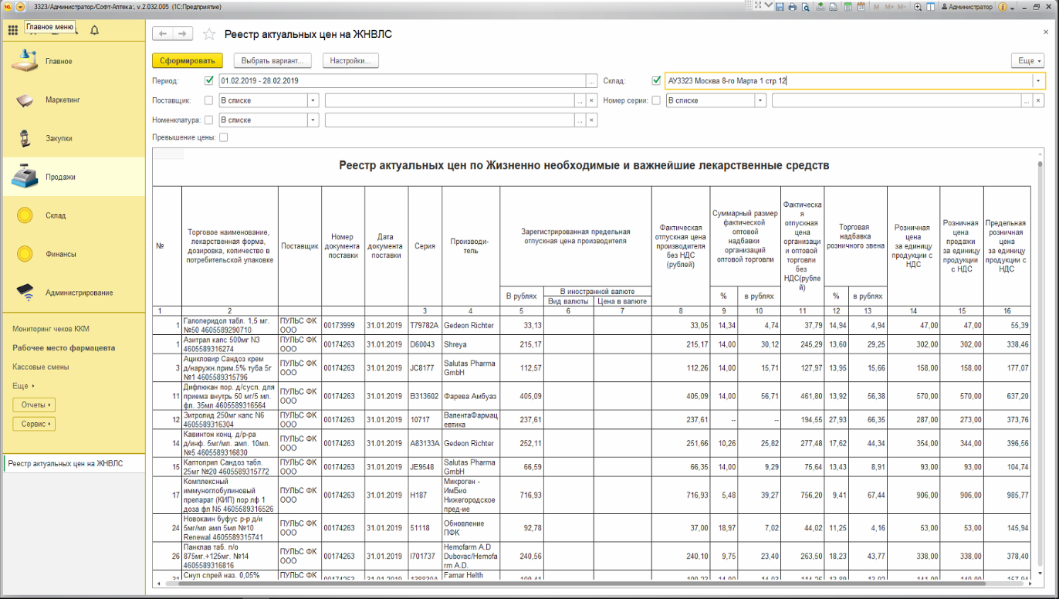

Перед распечаткой Реестра актуальных цен необходимо проверить корректность расценки ЖНВЛП за обозначенный период.

- Для детального просмотра реестра цен по конкретному поставщику поставьте галочку в поле «Поставщик», нажмите кнопку «Подбор».

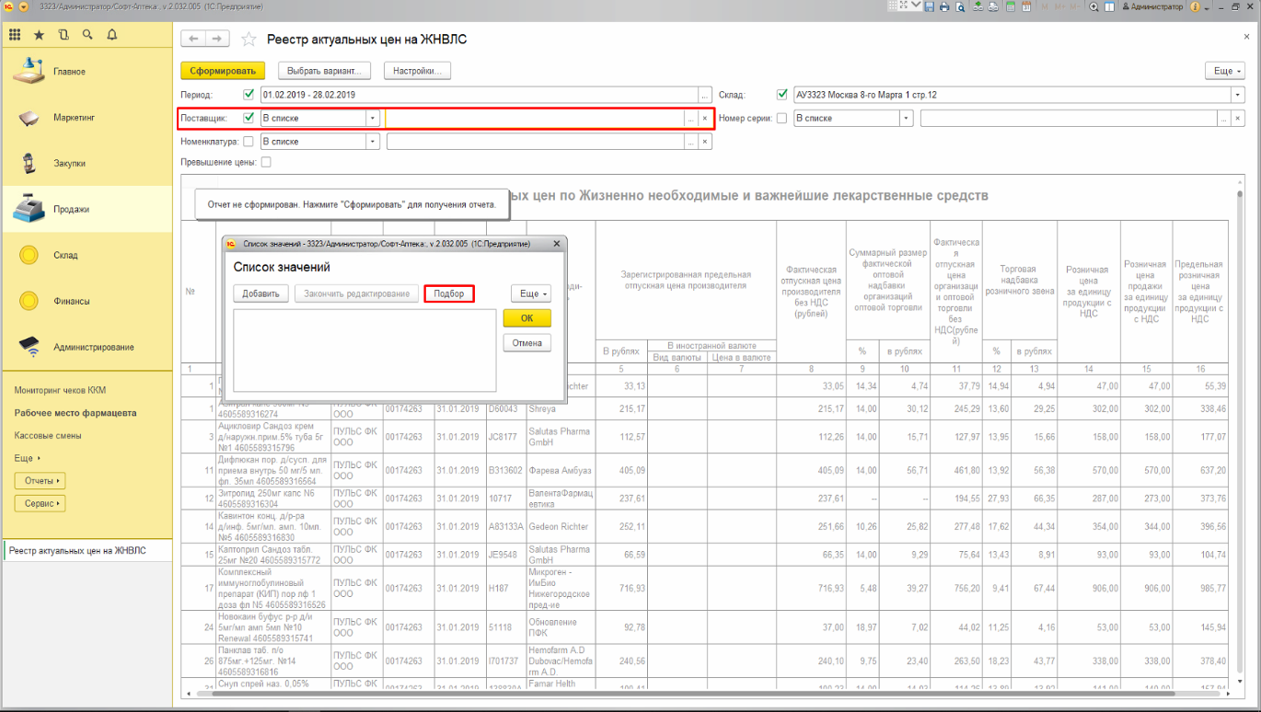

- Перед Вами откроются все имеющиеся контрагенты, введите в строке поиска интересующего Вас поставщика и нажмите кнопку «Выбрать», далее – «Сформировать».

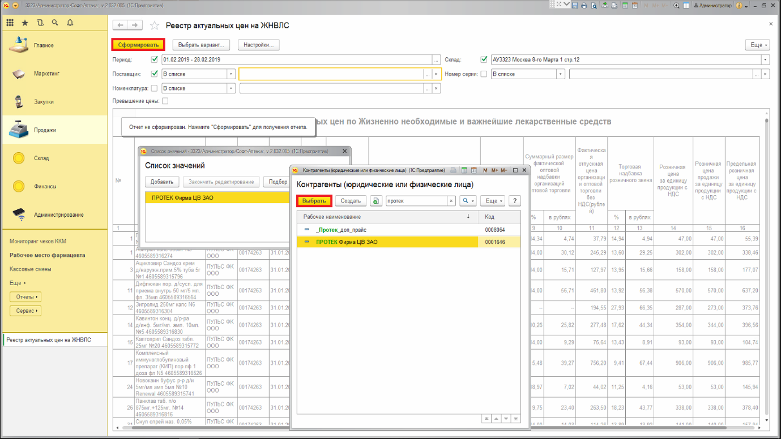

- Ниже на примере отчёт с примененным фильтром по указанному контрагенту.
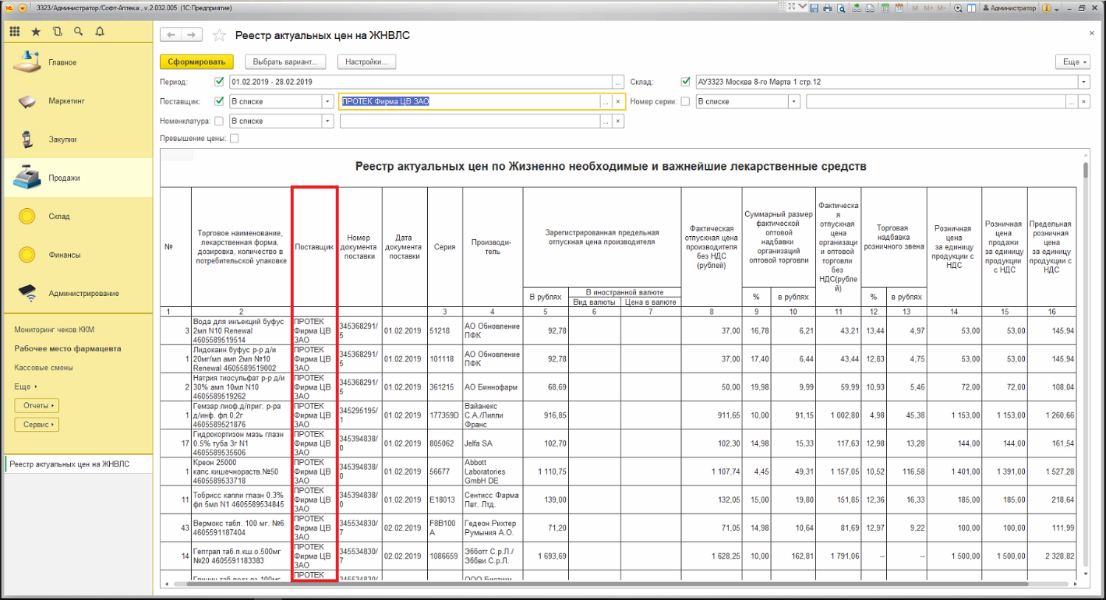

- Так же можно осуществить поиск по определённой номенклатуре, воспользовавшись фильтром «Номенклатура».

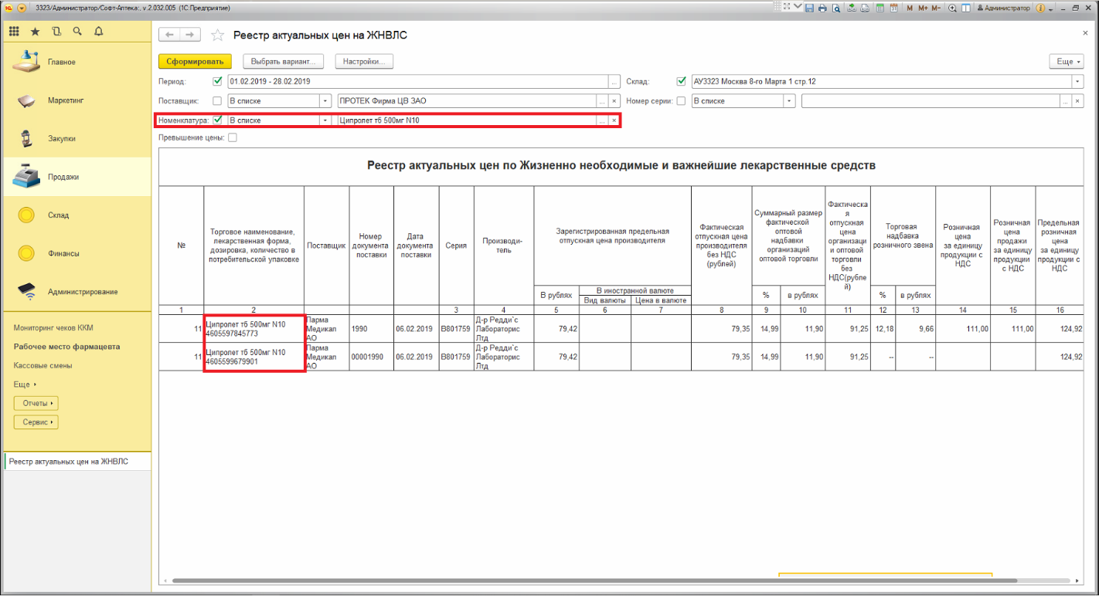

- Для контроля за превышением цен необходимо поставить галочку в поле «Превышение цены» и нажать кнопку «Сформировать».

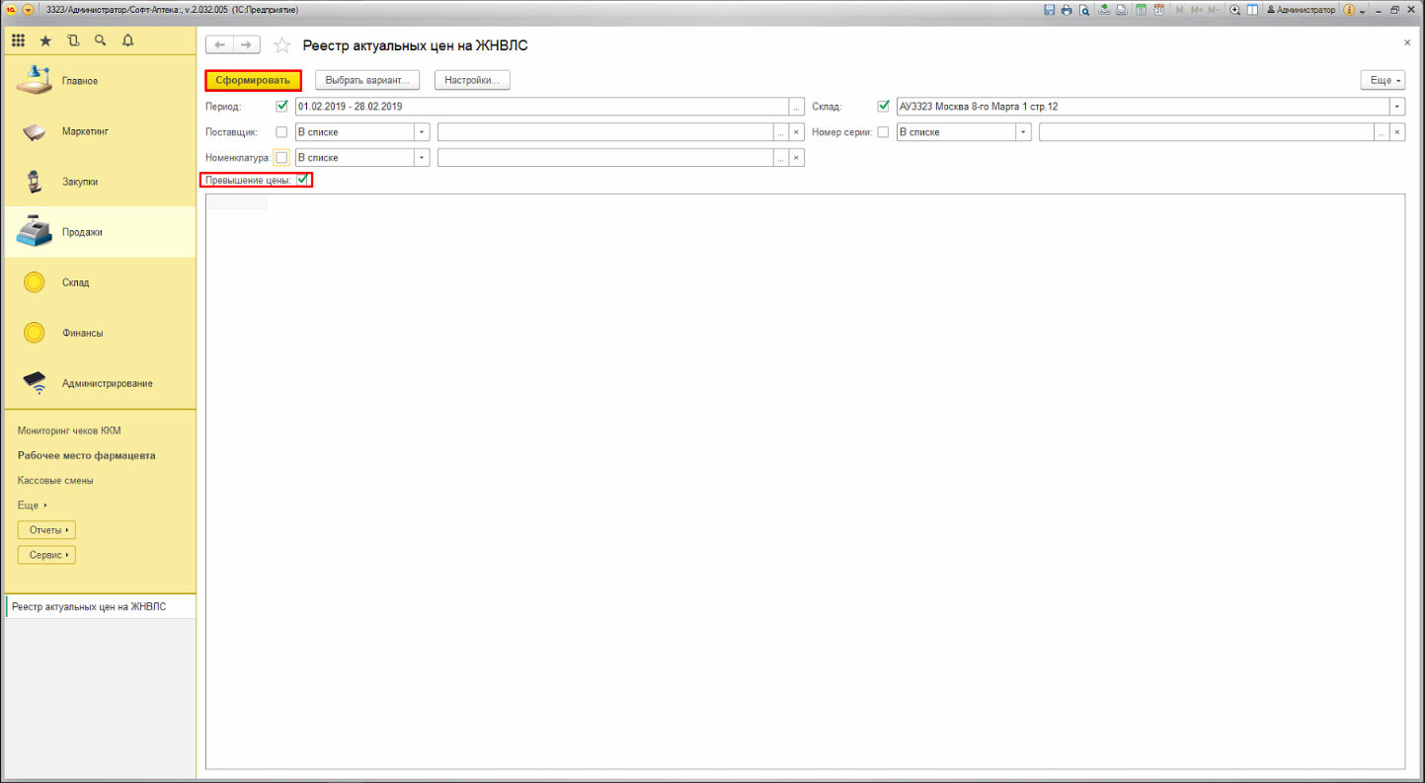

- В том случае, если имеется расхождение, а именно превышение Розничной цены за единицу продукции с НДС над Предельной розничной ценой за единицу с НДС (столбцы 14 и 16), необходимо создать документ переоценки и сообщить сотрудникам отдела ценообразования.
